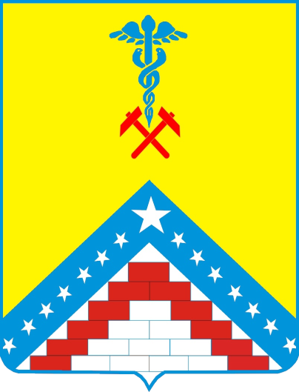
МКОУ ДПО «КУРСЫ ГРАЖДАНСКОЙ ОБОРОНЫ»
МО Гулькевичский район

Правила поведения при общем переохлаждении и отморожениях
Чтобы отдых на морозе не закончился плачевно, необходимо помнить ряд правил профилактики поражений холодом.
Для начала, давайте ознакомимся с видами негативных воздействий низких температур на человека.
Общим переохлаждением (гипотермия) - состояние организма, при котором температура внутренних органов опускается ниже +35⁰ С.
Стоит отметить, что если тело человека защищено утепленной одеждой или же снеговой массой, то переохлаждение на открытом воздухе наступает медленно. В тоже время, когда одновременно происходит воздействие влаги, низких температур и ветра, процесс переохлаждения организма осуществляется значительно быстрее.
Три стадии переохлаждения организма:
Легкая – развивается при снижении температуры тела до 35-33°С. Характеризуется общей усталостью, слабостью, сонливостью. Движения скованные, замедленная речь, пульс редкий - 60-66 в 1 мин., артериальное давление повышено (до 140/100 мм рт. ст.). Жажда, озноб. Кожа бледная, мраморной окраски, появление «гусиной кожи».
Средней тяжести – развивается при снижении температуры тела до 32-29°С. Движения в суставах резко скованы, редкое дыхание, сокращения сердца становятся реже, пульс слабый, артериальное давление снижено. Бледная, холодная на ощупь кожа.
Тяжелая – развивается при снижении температуры тела ниже 29°С. Суженные зрачки, слабая реакция на свет, может вовсе отсутствует. Иногда возникают судороги конечностей, окоченение. Жевательные мышцы, мышцы брюшного пресса напряжены. Кожные покровы бледные, холодные на ощупь. Дыхание редкое, поверхностное, прерывистое. Пульс редкий, слабого наполнения (34-30 в 1 мин), артериальное давление снижено или не определяется. Температура тела до 25-22 С приводит к смерти пострадавшего.
Прогноз при тяжелой степени общего охлаждения определяется наличием развившихся осложнений, поэтому при проведении своевременного лечения состояние пациента обладает потенциально высокой обратимостью.
Помимо переохлаждения организма существует и более сложное воздействие холодных температур на организм человека – отморожение.
Отморожение - локальное поражение тканей в результате воздействия низких температур, отличающееся возможностью развития омертвления глубоких слоёв кожи и глубжележащих структур.
Факторы развития отморожений:
1. Метеорологические – повышенная влажность, ветер.
2. Механическое нарушение кровообращения – тесная обувь, одежда, длительное пребывание в неудобной позе и др.
3. Заболевания – нарушение кровоснабжения, проводимости нервных импульсов, перенесенные ранее отморожения.
4. Снижение общей сопротивляемости организма – усталость, ранения, кровопотеря, недавно перенесенные инфекционные заболевания и др.
5. Состояния, ведущие к потере адекватной защиты от воздействия холода – алкогольное (до 80% отморожений) и наркотическое опьянение, черепно-мозговые травмы, инсульт, эпилепсия, сердечно-сосудистые заболевания и другие.

Мероприятия по оказанию первой помощи при общем
переохлаждении и отморожениях:

1. Пострадавший человек не должен энергично двигаться и употреблять спиртное.
2. Не рекомендуется проводить массаж, растирание снегом, шерстяной тканью, теплые ванночки, прикладывать грелку, делать согревающие компрессы, смазывать кожу маслами или жирами. (Растирание снегом приводит к еще большему охлаждению, а кристаллики льда повреждают кожу, в результате чего может произойти инфицирование)
3. Необходимо быстро доставить пострадавшего в тёплое помещение, переодеть в сухое бельё, укутать в одеяло. Восстановление температуры охлажденных тканей при отморожениях конечностей должно проводиться по принципу постепенного отогревания «изнутри – кнаружи».
4. Необходимо вызвать скорую медицинскую помощь.
5. Если пострадавший находится в сознании: предложить обильное горячее сладкое питьё и горячую пишу.
6. Аккуратно, чтобы вторично не травмировать ткани вследствие отрывания примерзшей одежды от кожи пострадавшего, снять с отмороженных конечностей обувь и одежду.
7. Обязательно соблюдение постельного режима и возвышенное положение отмороженных конечностей.

ЗАПИШИТЕ!
Телефоны  Единой Дежурно-Диспетчерской  Службы | 8 – (86160) – 5 – 19 – 10  8 – (86160) – 5 – 12 – 75

